Меры пожарной безопасности в преддверии и во время
Новогодних и Рождественских праздников.
Приближаются Новогодние праздники. Для одних, зимние «каникулы» - это время отдыха и развлечения, для других - напряженная работа. Несмотря на яркие салюты, вкусные угощения и новогодние подарки, грань между радостью и трагедией очень тонка. Чтобы обезопасить себя и своих близких от неприятных сюрпризов, необходимо соблюдать элементарные меры пожарной безопасности.

ПИРОТЕХНИЧЕСКИЕ ИЗДЕЛИЯ
Никогда не ленитесь лишний раз прочитать инструкцию по применению изделия. Помните, что даже знакомое и обычное на вид пиротехническое изделие может иметь свои особенности.
Фитиль следует поджигать на расстоянии вытянутой руки.
В радиусе 100 метров не должно быть пожароопасных объектов, стоянок автомашин, деревянных сараев или гаражей.
Зрители должны находиться за пределами опасной зоны не менее 30-50 метров.
Запомните, что перед тем, как поджечь фитиль, вы должны точно знать, где у изделия верх и откуда будут вылетать горящие элементы.

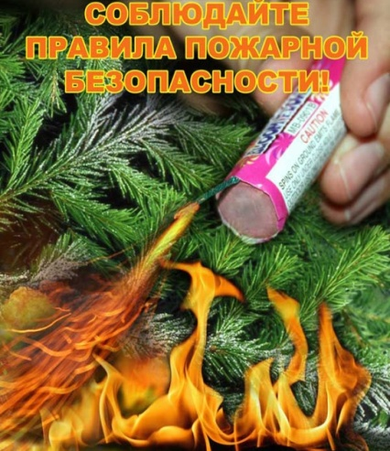
В СЛУЧАЕ ВОЗГОРАНИЯ:
немедленно вызывайте пожарную охрану по телефону 101;
примите меры по эвакуации людей;
отключите от электропитания электроприборы (гирлянду, телевизор и пр.);
примите меры по тушению пожара подручными средствами;
при возгорании искусственной елки не беритесь за нее руками, накиньте на нее плотную ткань (например: одеяло).

БЕРЕГИТЕ СЕБЯ И СВОИХ БЛИЗКИХ!
С НАСТУПАЮЩИМ НОВЫМ ГОДОМ!

Инженер противопожарной профилактики
ПЧ №81 ОПС РХ №8
Анна Саламатова

